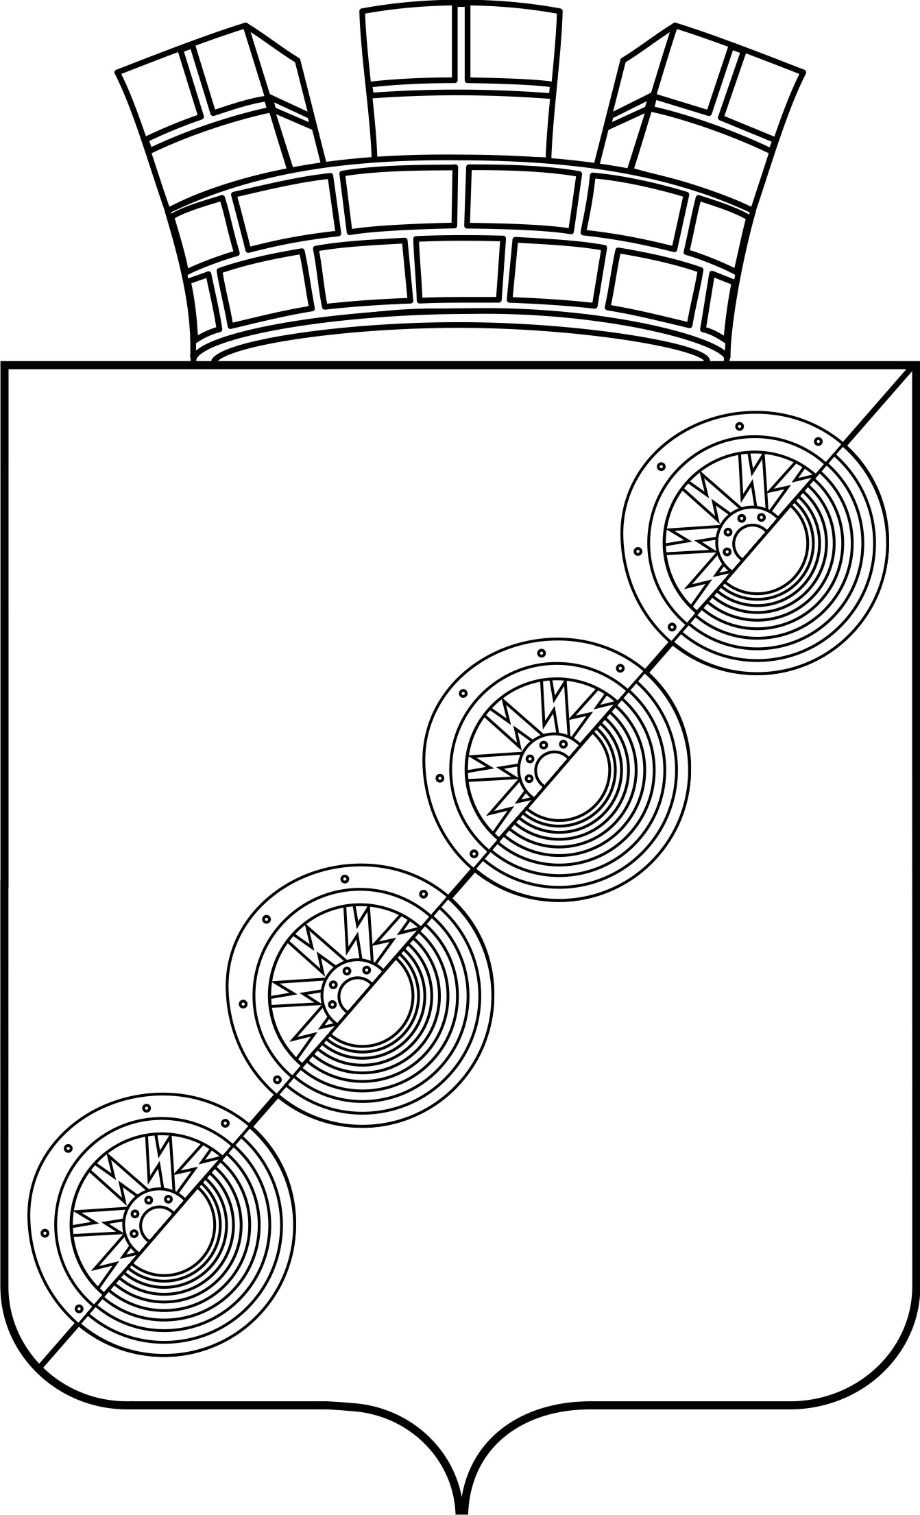
П О С Т А Н О В Л Е Н И Е
Администрации Новоильинского городского поселения
Нытвенского муниципального района Пермского края

17.04.2015 № 08

О внесении изменений в Положение о представлении
лицом, поступающим на работу на должность руководителя
муниципального учреждения, а также руководителем
муниципального учреждения, функции и полномочия
учредителя которого осуществляет администрация
Новоильинского городского поселения, сведений о
своих доходах, об имуществе и обязательствах
имущественного характера и о доходах, об имуществе
и обязательствах имущественного характера супруги
(супруга) и несовершеннолетних детей

В целях приведения правовых актов Администрации Новоильинского городского поселения в соответствии с действующим законодательством о муниципальной службе и противодействии коррупции

ПОСТАНОВЛЯЮ:

1. Внести в Положение о представлении лицом, поступающим на работу на должность руководителя муниципального учреждения, функции и полномочия учредителя которого осуществляет администрация Новоильинского городского поселения, а также руководителем муниципального учреждения, функции и полномочия учредителя которого осуществляет администрация Новоильинского городского поселения, сведений о своих доходах, об имуществе и обязательствах имущественного характера и о доходах, об имуществе и обязательствах имущественного характера супруги (супруга) и несовершеннолетних детей, утвержденное постановлением администрации Новоильинского городского поселения от 05.04.2013 № 05 «Об утверждении Положения о представлении лицом, поступающим на работу на должность руководителя муниципального учреждения, а также руководителем муниципального учреждения, функции и полномочия учредителя которого осуществляет администрация Новоильинского городского поселения, сведений о своих доходах, об имуществе и обязательствах имущественного характера и о доходах, об имуществе и обязательствах имущественного характера супруги (супруга) и несовершеннолетних детей» следующие изменения:
1.1. пункт 2 Положения изложить в новой редакции:
«2. Сведения о доходах, об имуществе и обязательствах имущественного характера представляются руководителем муниципального учреждения по утвержденной Президентом Российской Федерации форме справки ежегодно, не позднее 30 апреля года, следующего за отчетным. Указанные сведения представляются на имя работодателя специалисту по кадровой службе.»;
1.2. абзац 1 пункта 3 Положения изложить в новой редакции:
«3. Лицо, поступающее на работу на должность руководителя муниципального учреждения, представляет по утвержденной Президентом Российской Федерации форме справки:».
2. Настоящее Постановление вступает в силу с момента подписания.
3. Разместить настоящее Постановление на официальном сайте Новоильинского городского поселения.

Глава администрации С.Е. Кузьминых

